UDHËZIM I PËRBASHKËT
Nr. 9, datë 17.6.2020

PËR PËRCAKTIMIN E RREGULLAVE PËR KRIJIMIN E NJË BAZE TË DHËNASH TË POSAÇME PËR ÇËSHTJET E DHUNËS NË FAMILJE NË GJYKATA DHE UNIFIKIMIN E REGJISTRIMIT TË TYRE
(ndryshuar me VKM-në nr. 7, datë 15.6.2021)

Në mbështetje të nenit 102, pika 4 të Kushtetutës; të germës “ç”, të pikës 3, të nenit 7, të ligjit nr. 9669, datë 18.12.2006, “Për masa ndaj dhunës në marrëdhëniet familjare”, të ndryshuar, ministri i Drejtësisë dhe kryetari i Këshillit të Lartë Gjyqësor

UDHËZOJNË:

1. Ky udhëzim përcakton rregulla për krijimin e një baze të dhënash të posaçme për çështjet e dhunës në familje në gjykata, subjektet që kanë detyrimin e popullimit të kësaj baze të dhënash, unifikimin e regjistrimit të tyre, si dhe mënyrën e përdorimit dhe të aksesit në to.
2. Baza e të dhënave të posaçme për çështjet e dhunës në familje në gjykata ka për qëllim:
a) pasqyrimin dhe gjenerimin e të dhënave për çështjet e dhunës në familje, si dhe për ekzekutimin e tyre;
b) unifikimin dhe kompjuterizimin e të dhënave, me qëllim krijimin e një baze statistikore që ndihmon harmonizimin e të dhënave gjyqësore me ato të gjeneruara nga institucionet e tjera të parashikuara nga ligji “Për masa ndaj dhunës në marrëdhëniet familjare”;
c) përmirësimin periodik të bazës së të dhënave për të siguruar zbatimin e kërkesave që burojnë nga ndryshimi i legjislacionit përkatës ose nga ndryshimet në institucionet, që në bazë të ligjit në fuqi bashkërendojnë veprimtarinë e tyre kundër dhunës në familje;
ç) ofrimi i informacionit në kohën më të shpejtë për rastet me objekt gjykimi nga baza e të dhënave sipas këtij udhëzimi.
3. Të dhënat e ofruara nga gjykatat gjenerohen në përputhje me elementet që vendosen në këtë udhëzim, duke respektuar legjislacionin në fuqi për mbrojtjen e të dhënave personale.
4. Baza e të dhënave përmban këto elemente:
a) gjinia;
b) mosha;
c) statusi civil;
ç) niveli arsimor;
d) statusi i punësimit;
dh) lidhja familjare me dhunuesin;
e) kërkesë për urdhër të menjëhershëm mbrojtjeje/urdhër mbrojtjeje nga vetë viktima;
ë) kërkesë për urdhër të menjëhershëm mbrojtjeje/urdhër mbrojtjeje nga përfaqësuesi ligjor ose avokati i viktimës;
f) kërkesë për urdhër të menjëhershëm mbrojtjeje/ urdhër mbrojtjeje nga prokuroria;
g) kërkesë për urdhër të menjëhershëm mbrojtjeje/urdhër mbrojtjeje nga policia;
gj) kërkesë për vlerësimin e masave paraprake të mbrojtjes së menjëhershme nga policia;
h) kërkesë për urdhër të menjëhershëm mbrojtjeje nga subjekte të tjera (personi me të cilin viktima ka marrëdhënie familjare; përfaqësuesit e Zyrës së Shërbimeve Sociale pranë bashkisë, ku ka banimin e përhershëm apo të përkohshëm viktima, që kanë dijeni për ushtrimin e dhunës; qendrat dhe shërbimet për mbrojtjen dhe rehabilitimin e viktimave të dhunës në familje, të njohura/licencuara nga ministria përgjegjëse për çështjet e barazisë gjinore dhe luftës kundër dhunës në familje etj.); kërkesë për urdhër mbrojtjeje të të miturit nga policia/prokuroria;
i) kërkesë për urdhër mbrojtjeje të të miturit nga subjekte të tjera (prindi ose kujdestari i të miturit; përfaqësuesi ligjor ose avokati i viktimës; të afërmit; përfaqësuesit e Zyrës së Shërbimeve Sociale pranë bashkisë, ku ka banimin e përhershëm apo të përkohshëm viktima, që kanë dijeni për ushtrimin e dhunës; qendrat dhe shërbimet për mbrojtjen dhe rehabilitimin e viktimave të dhunës në familje, të njohura/licencuara nga ministria përgjegjëse për çështjet e barazisë gjinore dhe luftës kundër dhunës në familje; personat ligjërisht përgjegjës për fëmijët etj.);
j) kërkesa për ndryshimin, ndërprerjen ose vazhdimin e urdhrit të mbrojtjes;
k) urdhrin e menjëhershëm të mbrojtjes ose/dhe në urdhrin e mbrojtjes, së viktimës të lëshuar me vendim gjykate (gjykata e rrethit gjyqësor);
l) ankim ndaj urdhrit të mbrojtjes/urdhrit të menjëhershëm të mbrojtjes;
ll) vendim i gjykatës së apelit për lënien në fuqi/ndryshimin e vendimit për lëshimin e urdhrit të mbrojtjes/urdhrit të menjëhershëm të mbrojtjes;
m) urdhra të mbartur; vendime të mëparshme të gjykatës lidhur me viktimën apo vendime për ndryshimin apo pezullimin e urdhrit të mbrojtjes;
n) kallëzim penal ndaj dhunuesit/es ndaj të/së cilit/ës është kërkuar ose është lëshuar urdhri i mbrojtjes/urdhri i menjëhershëm i mbrojtjes, për vepra penale në lidhje me dhunën në familje;
nj) vendim i gjykatës penale për dhunuesin/en ndaj të/së cilit/ës është kërkuar ose është lëshuar urdhri i mbrojtjes/urdhri i menjëhershëm i mbrojtjes për vepra penale, në lidhje me dhunën në familje;
o) kallëzim penal ndaj dhunuesit/es, ndaj të/së cilit/ës është kërkuar ose është lëshuar urdhri i mbrojtjes/urdhri i menjëhershëm i mbrojtjes për veprime të kryera në kundërshtim me vendimin e gjykatës;
p) vendim i gjykatës penale për dhunuesin/en ndaj të/së cilit/ës është kërkuar ose është lëshuar urdhri i mbrojtjes/urdhri i menjëhershëm i mbrojtjes, për vepra penale, në lidhje veprime të kryera në kundërshtim me vendimin e gjykatës;
q) gjendja e ekzekutimit të urdhrit të mbrojtjes/urdhrit të menjëhershëm i mbrojtjes nga zyra e përmbarimit/zyra e përmbarimit në bashkëpunim me organe të tjera shtetërore (policia, bashkia etj.).
5. Subjektet, që kanë detyrimin e popullimit të kësaj baze të dhënash, janë:
a) kancelarët e gjykatave të rretheve gjyqësore;
b) kancelarët e gjykatave të apelit.
6. Këshilli i Lartë Gjyqësor është përgjegjës:
a) për gjenerimin e informacioneve statistikore të marra nga sistemi elektronik i teknologjisë së informacionit për të dhënat e dhunës në familje. Krijon akses të plotë për Ministrinë e Drejtësisë në të dhënat statistikore që rezultojnë nga sistemi i menaxhimit të çështjeve të dhunës në familje, të trajtuara nga gjykatat nëpërmjet kancelarëve;
b) për saktësinë e sigurinë e të dhënave, për mbrojtjen e të dhënave personale të përdorura dhe të ruajtura nga sistemi, si dhe për përmbushjen e detyrave të tjera, të parashikuara nga legjislacioni në fuqi;
c) Nxitjen e sekretarëve gjyqësorë në plotësimin e të gjithë informacionit të nevojshëm.
7. Detyrat e gjykatave dhe të kancelarit:
a) gjykatat e rretheve gjyqësore dhe ato të apelit japin të gjithë informacionin e nevojshëm për këtë bazë të dhënash;
b) kancelari i gjykatës i siguron Këshillit të Lartë Gjyqësor dhe Ministrisë së Drejtësisë të dhënat statistikore, sipas formularëve, brenda datës 20 të muajit të dytë pasardhës për periudhën 3-mujore (tremujore), si dhe brenda datës 20 shkurt për të dhënat vjetore;
c) Kancelari koordinon punën me sekretarët gjyqësorë për të siguruar që të dhënat të jenë të plota dhe të sakta dhe i përcjell ato pranë strukturës përgjegjëse në Ministrinë e Drejtësisë në format elektronik dhe shkresor.

8. Detyrat e Ministrisë së Drejtësisë:
a) harton një formular të posaçëm dhe të unifikuar me të dhëna që shërbejnë për regjistrimin e çështjeve të dhunës në familje, sipas modelit të formularëve që gjenden bashkëlidhur;
b) kryen përpunimin e të dhënave statistikore për dhunën në familje mbi bazën e formularëve që dërgohen nga kancelari i gjykatave;
c) analizon të dhënat statistikore për dhunën në familje dhe i publikon në vjetarin statistikor;
ç) bashkëpunon me institucionet e tjera përgjegjëse për harmonizimin e këtyre të dhënave me të dhëna që gjenerohen prej tyre, në zbatim të legjislacionit në fuqi për masat ndaj dhunës në marrëdhëniet familjare.
9. Autoritetet përgjegjëse për monitorimin dhe për zbatimin e këtij udhëzimi janë Këshilli i Lartë Gjyqësor dhe Ministria e Drejtësisë.
10. Deri në krijimin e sistemit elektronik të teknologjisë së informacionit, grumbullimi dhe plotësimi i të dhënave për dhunën në familje do të plotësohen në format Excel, sipas formularëve bashkëlidhur këtij udhëzimi.
11. Ngarkohet Kryetari i Këshillit të Lartë Gjyqësor për njoftimin dhe për komunikimin e këtij udhëzimi pranë gjykatave të rretheve gjyqësore dhe gjykatave të apelit.
Ky udhëzim hyn në fuqi pas botimit në Fletoren Zyrtare.

MINISTËR I DREJTËSISË
Etilda Gjonaj (Saliu)

KRYETAR I KËSHILLIT TË LARTË GJYQËSOR
Naureda Llagami

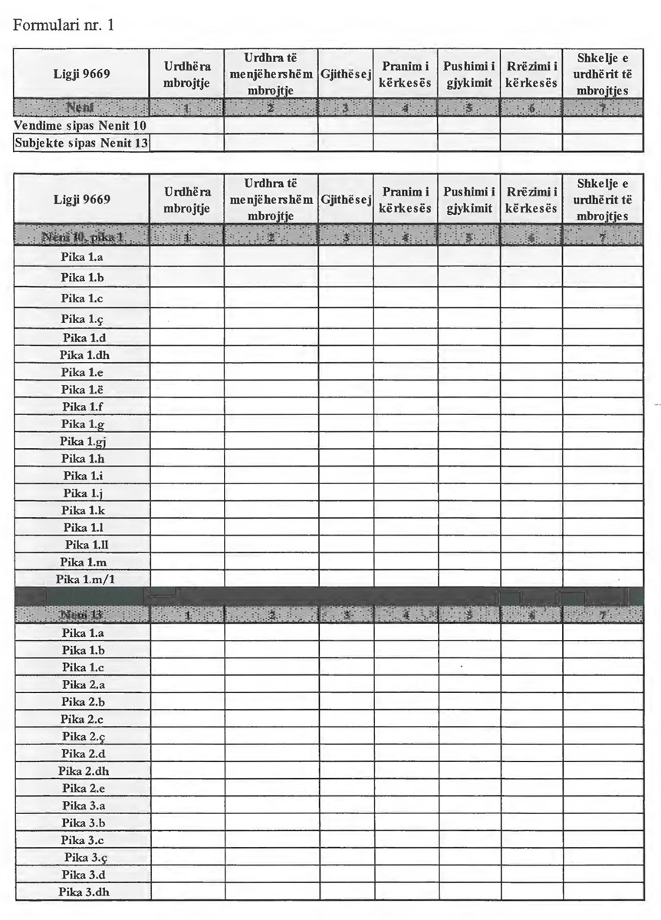

Formular nr. 2

